油茶矮密早丰栽培技术
凤山县老科协
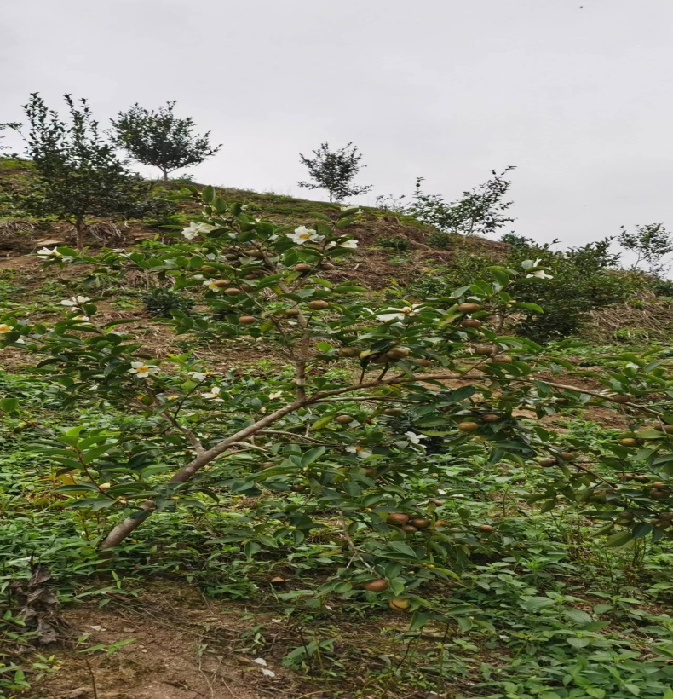
油茶是我国南方地区主要的经济林树种之一，凤山县油茶种植历史悠久，早在400多500年前就有记截，但长期以来传统的油茶生产，经营管理粗放，油茶林地多呈野生和半野生状态，亩产量低、质量差。根据果树矮化密植早期丰产技术的原理，借监北方的苹果、南方的芒果，高大乔木果树矮密早丰，获得成功的经验，凤山县老科协，2016年、2018年在凤山县久文村板麻屯，进行20多亩油茶矮密早丰栽培实验示范，获得了预期的目的和要求。2021年11月验收，亩产果球143公斤，2022年11月验收，亩产果球157公斤，比常规种植亩产17.9斤，增长41.7%。目标是在单位面积上实现优质高产高效，最大限度的获得最好的经济效益。种植后3-4年开始开花，5-9年初产期，10-29年丰产期，30-49年盛产期，50年后产量逐渐下降，60年后管护得当的还有一定的产量。同时矮密早丰栽培便于管理、采收和病虫害防治。我们的做法一下：
图为示范基地油茶挂果情况
一、整地与基肥。 按设计的行距，沿横向坡线挖50~6O厘米宽的水平（相对）梯台，然后按设计的株距挖长、宽、深40x40x30厘米的定植坑，坑挖好后，将坑周边的草皮坭刨出集中打碎，用一部分草皮肥坭与10市斤农家肥或者与3市斤的复合肥料充分拌匀后，填回坑内并高出坑面10厘米，待20-30天肥料腐熟后栽种。
二、选苗与栽植。2016、2018年用营养杯一年生实生苗造林，定植时剥去营养杯膜，将苗木直立于穴内，用双手将拌好的肥坭从外向内用力压实后踩整，再覆盖一层细土。注：（调苗时不注意识苗，油茶苗木品种混乱，有岑软2号和本地油茶混生，顺便也作为品种对比试验)。
三、造林密度与方式。按合理密植设计，每亩种植70-80株，即株行距3.0×3.0m~2.8×3.0m之间。
四、土壤与水肥管理。前三年坡度在15º以下全垦间种矮杆农作物，每年除草松坑2次，施肥各1至2次，第一次4-5月，第二次9-10月。
五、关键技术（整形与修剪）。
1、树形：多主枝自然开心形，干高30-50㎝，树高2.0-2.5m，在中心主杆上分布10-15个主枝，层次不很分明，主枝错落分布，主枝开张角度60-90º以上，培养大型结果枝组。
2、修剪：幼苗定干高50-70㎝，长出新梢后，选位置好，角度适宜，生长势强的为中心主干延长枝，其余长梢均匀向四面八方拉开，使其成90º角，充分利用（占领）空间，幼树期轻剪缓放，增加枝量，扩大树冠，通过摘心、扭、拉、曲、别枝等，改变延伸方向，开张角度，缓和树势，促发中短枝，及早成花结果。
六、抹芽与复剪。树高定型后，每年在9-10月剪除徒长枝、过密枝、重叠枝、交叉枝和辅养枝，回宿交叉树冠，使树体通风透光，加大直立枝条角度，充分利用空间，扩大树冠，增加产量。
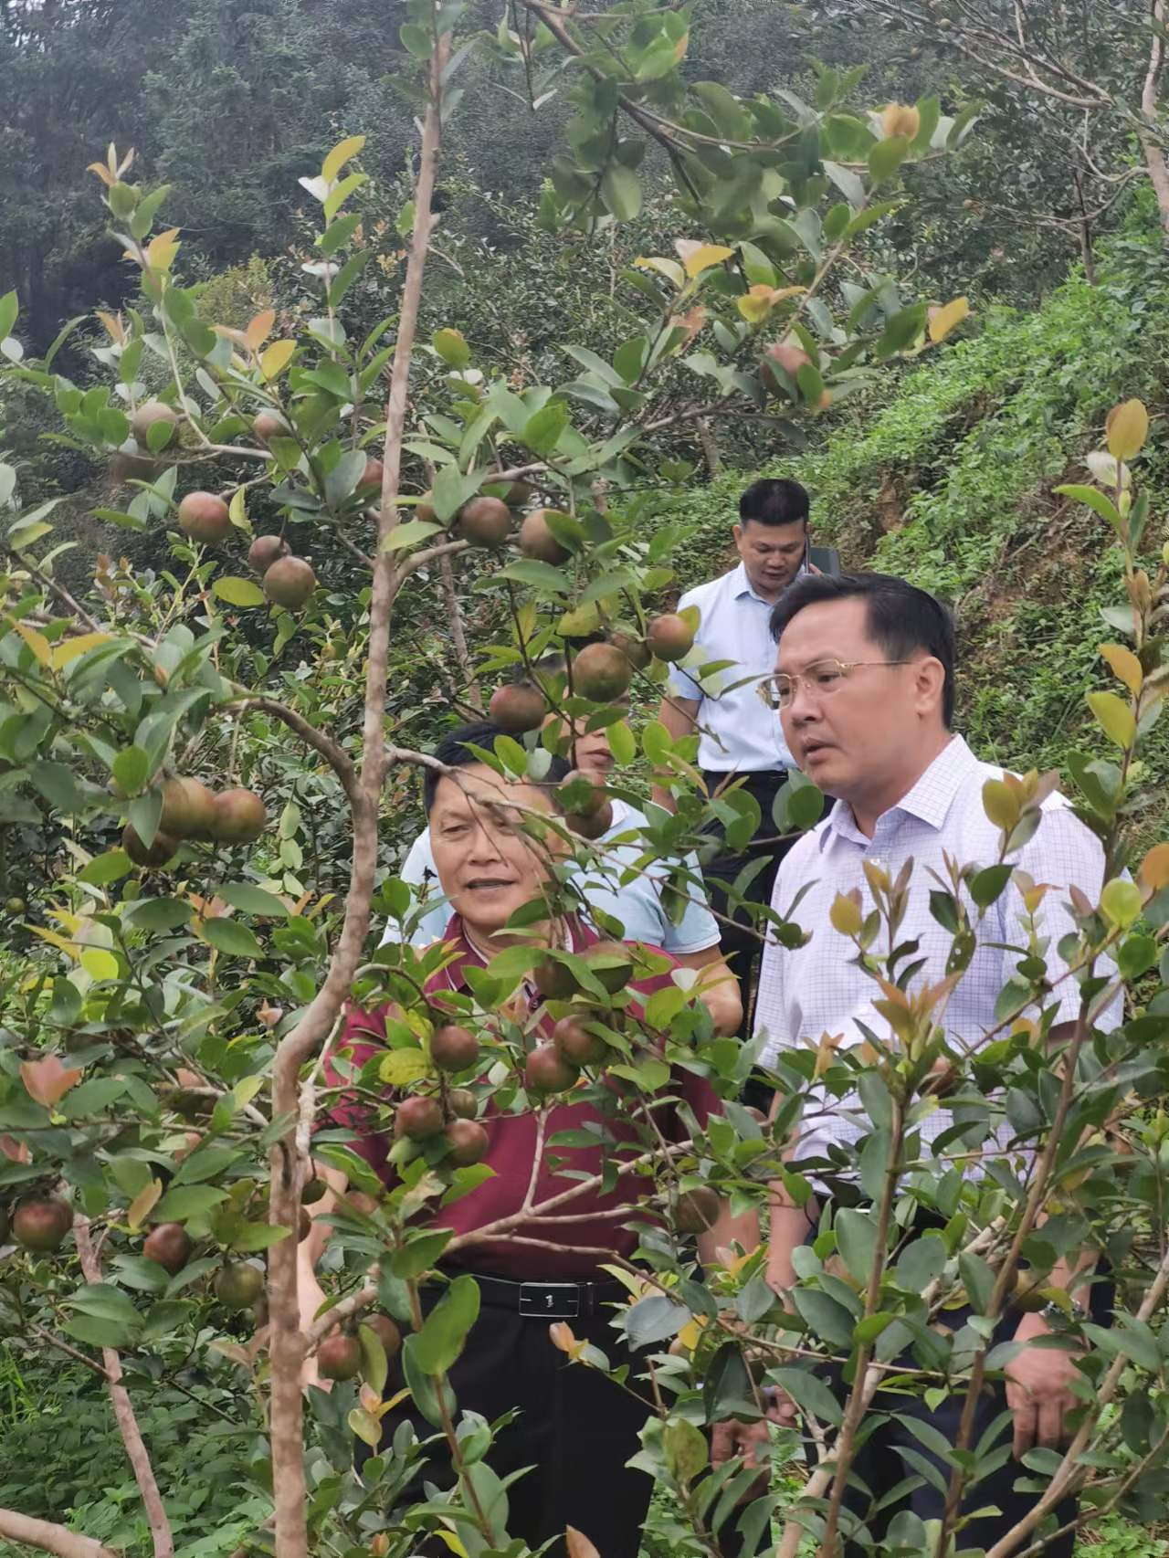
七、及时加强病虫害防治。
八、小结与建议
经过多年的精心 管理，油茶矮密早丰栽培技术，实验示范基地获得了成功，2016年栽植的10亩油茶林地，进入初产期的第二年，预计平均亩产茶子100市斤，2018年栽植的10多亩油茶林地，进入初产期的第一年，预计平均亩产茶子50市斤。比传统种植8年后开始开花要强多少倍。矮密早丰栽培丰产期阶段预计平均亩产茶子200市斤，最高可达300市斤，盛产期阶段150-200市斤。矮化密植栽培是近代果树栽培的一项重大改革，我国的苹果、芒果都先后在生产中进行了广泛的推广和应用，取得了明显的经济效益，油茶矮密早丰试验获得成功，他将成为凤山乃是油茶产区今后发展的方向。
图为县委书记薛海源在油茶矮密早丰示范基地调研
试验结果还表明，凤山本地中果油茶具有巨大的潜力和发展优势。
1、适应性广：凤山县种植油茶历史悠久，特定的地理位置和得天独厚的自然环境条件，适应和滿足了凤山本地中果油茶的生长、结果习性和物候期变化的需求，而且树势强健，树冠开张，萌芽发枝晚，整形修剪较容易。凤山油茶生产发展很快，解放初期凤山油茶面积不足3万亩，局地片状、块状的零星栽培，现在已经发展到了35万亩（本地品种26万亩），全县十一个乡镇，土山地区和部分石山地区都有分布，而且千亩以上的连片栽植都不在少数，在这蔓长的栽培历史长河中，凤山本地油茶已成为凤山世世代代山区人民群众，主要的经济收益来源之一，是凤山传统产业，支柱产业，主导产业和当家品种。
2、遗传性稳定：凤山本地中果油茶几百年来经久不衰，一直保持母本的优良特性，果大皮薄，籽粒饱滿，球果内籽粒1-4粒，最多6-8粒，且籽壳薄黑亮，出籽率高，2021年11月凤山县老科协在试验基地进行一组测试，本地中果油茶出籽率高达52.7%，出油率达27.6%，70年代据凤山县巴旁粮油加工厂报导，出油率高达30.2%，茶油金色黄亮，味美纯香，远销国内外，解放前传说凤山老前辈肩挑茶油到百色、南丹（云南、贵州）等地换取食盐、棉布等商品，现远销欧美亚非拉国家。多年来本地油茶当地销售价格：生球果1.8-2.0元/市斤，生茶籽7-8元/市斤，干茶籽11-12元/市斤，茶油50元/市斤以上，而且供不应求。
3、抗逆性强：本地油茶常绿灌木，树体整奏，树势中庸，枝叶繁茂，枝条分布合理，结果大小年不很明显，木材坚靵，枝干不易断折，抵抗自然灾害能力强，抗风，耐瘠薄干早，几百年来尚未有本地油茶发生严重病虫害的记截。
从调查采访和本次试验结果发现，岑溪软枝油茶引进凤山种植表现不很好，主要有以下几个方面：
1、岑溪软枝油茶常绿小乔木，树势强健，树冠较大，萌芽生梢早，一般2月中上旬开始萌芽，比本地油茶提前一个半至两个月左右，幼树期速生快长，枝条密生而直立，不易开张，萌芽力、成枝力很强，整形修剪难度大，工作量大。2023年4月24日凤山县老科协一行，到久文油茶基地考察，岑溪软枝油茶已萌发徒长枝一米多高，而本地油茶才刚开始萌芽展叶。
2、岑软油茶早萌发，速生旺长，开始结果早，10年内产量较高，长期以来群众习惯密植造林，加上要保障造林成活率高的误导，一些群众造林密度过大，甚至一坑种植两株，进入盛果期后，林木徒长，沉枝密叶，林内光照不足，不能开花结果，自然整枝严重，树主干秃裸现象，结果部位外移，果实多集中在树冠外围和顶部，产量急剧下降。如2023年5月1日和2023年6月7日，我们分别对百乐村那孝屯和久文村板麻屯，两块岑溪软枝油茶林地设标准地调查，该两块林地均为1994年，凤山引进的第一批岑溪软枝油茶良种栽植地，1999年开始挂果，由于种植蜜度大，平均每亩株数297株和273株，平均树高5.5米，最高8.4米，5.0米以下树主杆光秃，以上才有1.0米高左右有枝条，且树间拥挤，枝条相互交叉，通风透光不良，有较结果枝条少，产量极低，2017年11月8日我们在久文村调查发现，亩产只有108市斤生球果，按出籽率37.3%计算，亩产鲜茶籽40.28斤。
3、通过观察和采访群众，岑溪软枝油茶出籽率、出油率、油质等比较欠佳。2019年11月我们对凤山县木材公司杨女士承包的一块岑溪软枝油茶林地进行调查，面积40亩，1994年种植，2001年挂果，2010年前产量较高，球果果形大，籽粒也较大，但以后开始遂渐变小，到2012-2014年籽粒小的占总数的30%，而且还在持续，产量下降，大小年明显。2021年11月县老科协在久文油茶试验基地进行一组测试，岑软2号出籽率37.3%（本地油茶出籽率52.7%），由于岑溪软枝油茶球果大果皮厚，果内子粒多而小，一般8-12粒或14-18粒甚至更多，而且有的植株，球果内子粒有些瘪粒（不饱满粒或空粒）。2019年11月29日，我们到凤旁林场拉基站访问吴金凤、牙述年两名工人和一名姓崔的当地村民，岑软油茶出油率23-24%（本地出油率27-28%），金牙乡林劳村一家个体户油茶加工点说，岑软油茶出油率只有20%左右。当年的油茶鲜球果价格，岑软油茶1.5-1.7/市斤（本地油茶1.8-2.0/市斤），但近几年来客商拒收岑软油茶鲜果。至于茶油味道，据反映岑软茶油没有本地茶油味美香甜。

2023年6月

